5. vaja Mostično vezje

Besedilo naloge:

Za dano vezje izračunaj in izmeri:
- vrednost mostične napetosti pri vrednosti potenciometra v obeh skrajnih položajih,
- vrednost upora R₂, da bo mostično vezje v ravnovesju.

Vajo realiziraj tudi s pomočjo programa EWB. Vrednost R₂ spreminjaj po 10% in meri mostično napetost. Nariši graf odvisnosti mostične napetosti U_{M} od upornosti R₂.

R₁ = 1 kΩ
R₂ = 0 ÷ 1 kΩ
R₃ = 4,7 kΩ
R₄ = 2,2 kΩ
U = 12 V

Merilno vezje:

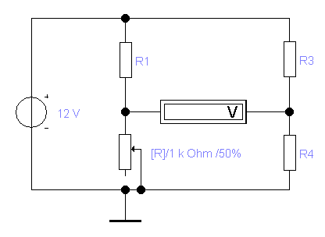

Rezultati merjenja:

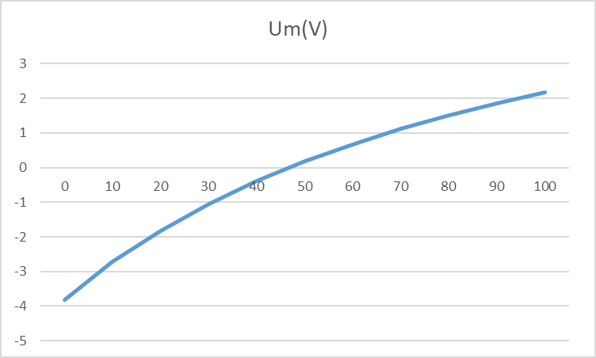

Komentar:

R1/R2= R3/R4

R2=(R1*R4)/R3=
=(1*2,2)/4,7=0,47kΩ=470Ω

